

Tecnológico Nacional de México

Instituto Tecnológico de La Paz

“Manual de usuario”

|  |
| --- |
| Eloy Antonio Clemente Rosas |
| Kimar de Jesús Manríquez Torres |
| José Gerardo Contreras Amador |
| Federico García Borunda |
| Leonardo Gabriel Ibarra Juárez |

Ingeniería en Sistemas Computacionales, Gestión de Proyectos de Software

M.S.C. Ana Luz Rodríguez Sarabia

“Un gran poder, conlleva una gran responsabilidad”

La Paz BCS a 06 de diciembre del 2021

**Índice**

**Introducción.** 5

**Descripción del sistema.** 6

**Objetivo.** 7

**Alcance.** 7

**Funcionalidad.** 7

**Entradas principales.** 8

**Salidas principales.** 9

**Controles.** 9

**Rendimiento.** 10

**Navegación.** 11

Administrador. 11

Cajero. 11

Almacenista. 13

**Descripción del sistema.** 14

**Pantalla login** 14

Mensajes de error. 15

**Recuperar contraseña** 16

Mensajes de error. 17

**Menu principal** 18

**Clientes** 19

**Agregar cliente** 20

Mensajes de error. 21

**Adeudos de apartados del cliente** 22

Mensajes de error. 23

**Modificar cliente** 24

Mensajes de error. 25

**Eliminar Cliente** 26

Mensajes de error. 27

**Caja cliente** 28

Mensajes de error. 29

**Historial ventas** 30

**Empleados** 31

**Agregar empleado** 32

Mensajes de error. 33

**Modificar empleado** 34

Mensajes de error. 35

**Eliminar empleado** 36

Mensajes de error. 37

**Inventario** 38

**Agregar producto** 39

Mensajes de error. 40

**Modificar producto** 41

Mensajes de error. 42

**Eliminar producto** 43

Mensajes de error. 44

**Proveedores** 45

**Agregar proveedor** 45

Mensajes de error. 46

**Modificar proveedor** 47

Mensajes de error. 48

**Eliminar proveedor** 49

Mensajes de error. 50

**Pedidos** 51

**Agregar pedido** 51

Mensajes de error. 52

**Historial apartados** 53

**Modificar pedido** 54

**FAQ (Frequently Asked Questions).** 55

**Anexos.** 57

**Glosario.** 60

**Bibliografías.** 62

# **Introducción.**

Un Manual de Usuario es la asistencia para el usuario de poder guiarlo para el buen uso de un sistema. Pretende brindar la información suficiente acerca de un sistema desarrollado para que el usuario pueda hacer uso de él sin el mayor de los problemas.

El manual tiene como objetivo facilitar la tarea de conocimiento, uso y aprendizaje del sistema desarrollado. Una estructura frecuente de los manuales de usuario incluye una introducción al producto en cuestión, un índice con los contenidos del manual, la guía en sí misma, una sección de problemas frecuentes y su forma de solucionarlos, los datos de contacto y un glosario.

# **Navegación.**

## Administrador.

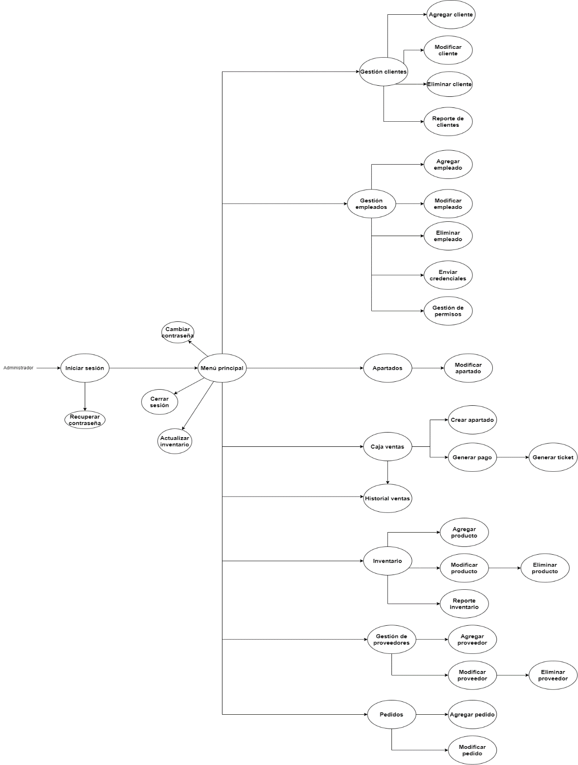

## Cajero.

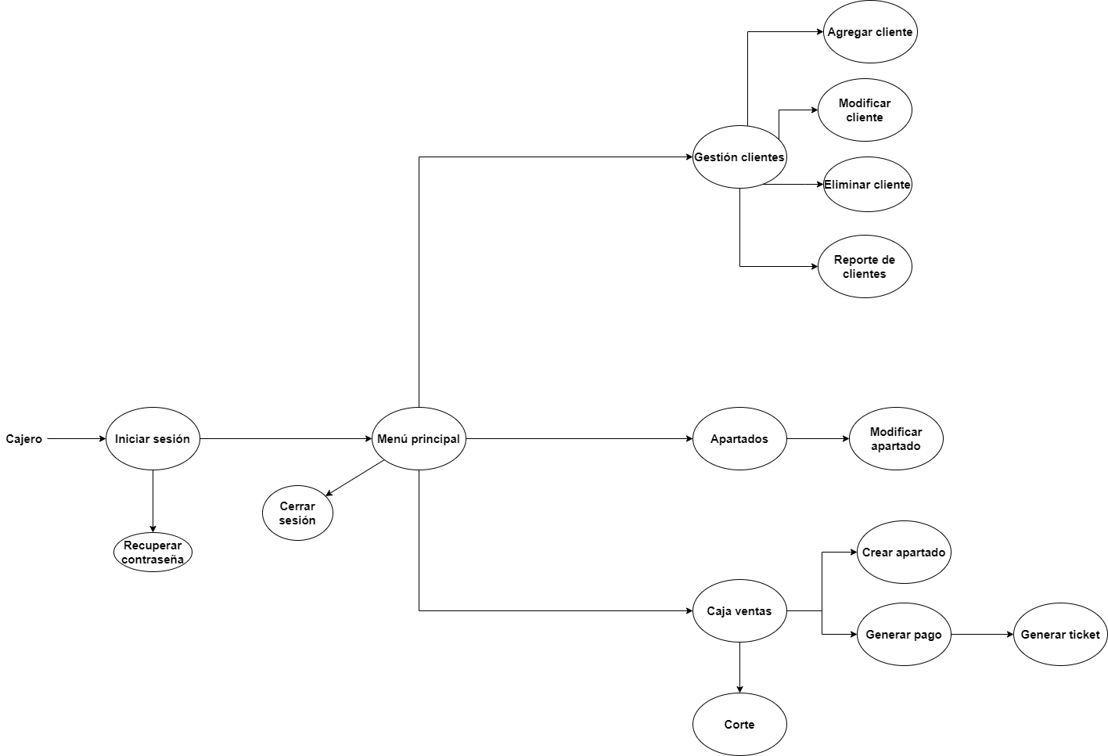

## Almacenista.

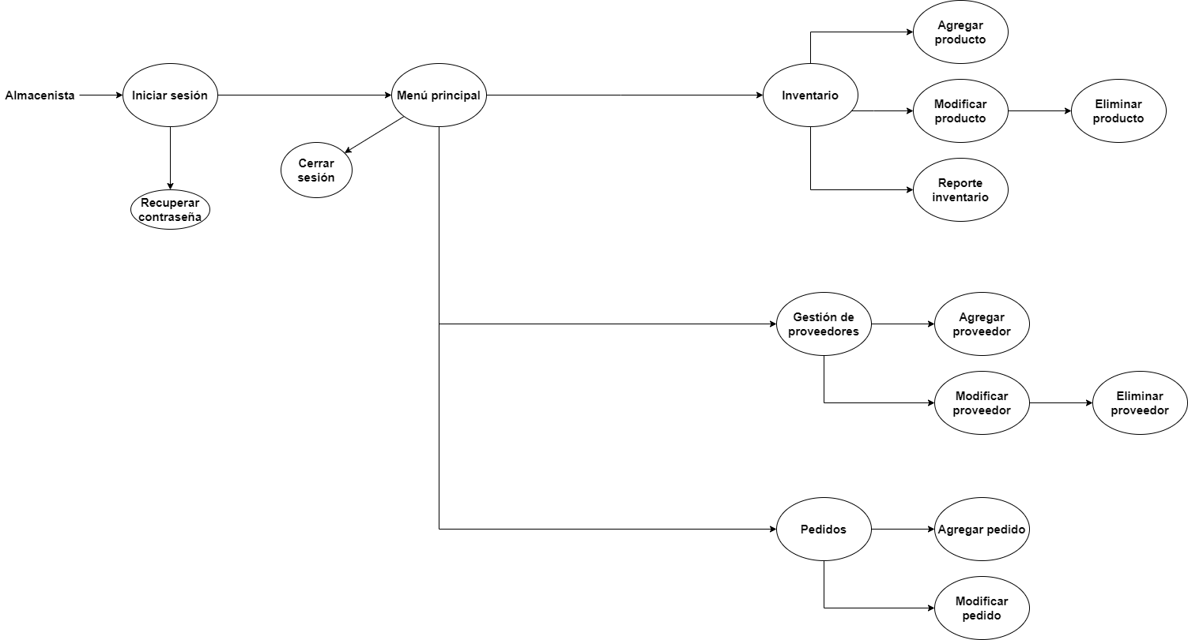

# **Descripción procesos del sistema.**

A continuación, vamos a dar una breve descripción módulo por módulo del sistema desarrollado, con la finalidad de que el usuario entienda en qué consisten cada uno de los módulos y cuáles serían los posibles mensajes de error que podrían surgir, esto para que el usuario se percate de la correcta forma de navegación y usabilidad del sistema.

## **Pantalla login**

La ventana de login es usada por todo el personal que necesite acceder al sistema, es la pantalla que recibe al usuario. Después de iniciar sesión con un usuario válido el sistema delegará que funciones puede realizar de acuerdo al tipo de usuario que es.

El campo usuario sólo permite cadenas de mínimo 5 caracteres y un máximo de 255 caracteres. El campo contraseña sólo permite cadenas de mínimo 8 caracteres y un máximo de 255 caracteres. El campo contraseña no será visible, se mostrarán asteriscos en su lugar y el usuario podrá hacerlo visible si selecciona la opción “Mostrar” del checkbox.

La leyenda “¿Olvidaste tu contraseña?” desplegará la ventana de recuperar contraseña.

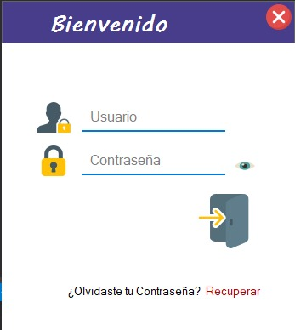

### Forma de uso.

Para el uso del siguiente módulo, se deberá seguir los siguientes pasos:

1. Al iniciar el sistema, es la primera pantalla que se muestra
2. Para ingresar el nombre usuario, dar clic al icono o al propio campo del nombre usuario.
3. Después, para ingresar la contraseña, damos clic al icono del candado o al campo de contraseña.
4. Si queremos visualizar la contraseña, damos clic al icono del ojo que se muestra.
5. En caso de no recordar la contraseña, seleccionamos la etiqueta color rosa que dice “Recuperar”
6. Para ingresar como tal al sistema, una vez puestas las credenciales, damos clic al icono de la puerta que el ingreso al sistema.

### Iconos utilizados.

|  |  |
| --- | --- |
| **Icono** | **Descripción** |
|  | Nombre del usuario. |
|  | Contraseña. |
|  | Ingresar al sistema. |
|  | Visualizar contraseña |
|  | Ir al módulo Recuperar Contraseña |

### Mensajes de error.

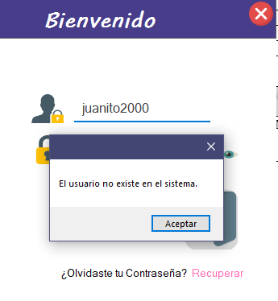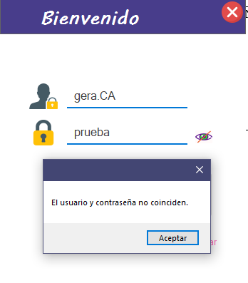

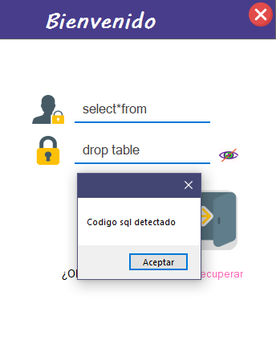

## **Recuperar contraseña**

**Ruta:** Login 🡪 Recuperar contraseña

La ventana recuperar contraseña permite al usuario ingresar un nombre de usuario y un correo electronico para posteriormente validarlo en caso no ser un usuario valido enviar un mensaje de usuario no encontrado.

El campo usuario sólo permite cadenas de mínimo 5 caracteres y un máximo de 18 caracteres.

El campo de texto correo electrónico permite cadenas de 7 caracteres mínimo y máximo 40 caracteres.

El botón con el icono del sobre envía los campos de texto usuario y contraseña a solicitar la validación de su existencia. Si existe, se mandará un mensaje de “Revisa tu correo”, en el caso contrario se mandará un mensaje de “Usuario no existe”.

La flecha permite regresar al inicio de sesión cerrando la ventana de recuperar contraseña.

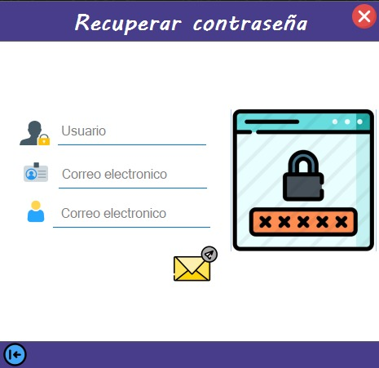

### Forma de uso.

Para el uso correcto del módulo se deben seguir los siguientes pasos:

1. Dar clic ya sea al icono del usuario o al campo, para poder ingresar el nombre del usuario
2. Enseguida, dar clic al icono o al campo de correo para poder ingresarlo, deberá ser el correo de acuerdo al usuario a ingresar.
3. Se deberá ingresar una confirmación de contraseña, para esto deberá dar clic al icono o al campo que está enseguida del correo para poder ingresar de nueva cuenta el correo.
4. Dar clic al icono de envío para obtener las credenciales desde el correo ingresado.

### Iconos utilizados.

|  |  |
| --- | --- |
| **Icono** | **Descripción** |
|  | Nombre del usuario. |
|  | Correo electrónico |
|  | Confirmación correo. |
|  | Envío de credenciales |
|  | Regresar al login |

### Mensajes de error.

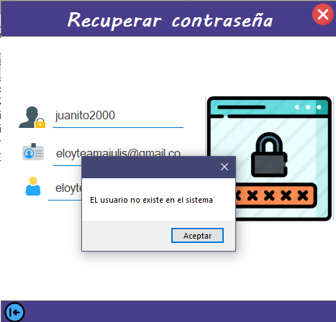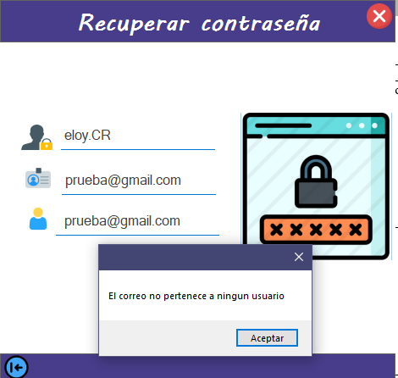

## **Menu principal**

**Ruta:** Login 🡪 Menú Principal.

La ventana Menú principal es usada por cualquier cajero del sistema y por el administrador del sistema en ella se puede navegar por el sistema, se puede acceder a todas las funciones que tenga su usuario dependiendo su nivel y como una Guía para la navegación del sistema, presionando el boton deseado para acceder a la interfaz que se desea desplegar.

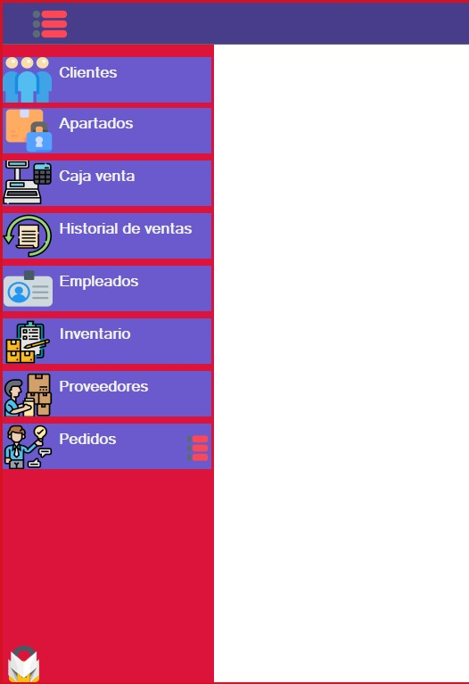

### Forma de uso.

Para utilizar el siguiente módulo de manera correcta, se deberán seguir los siguientes pasos:

1. Una vez ingresado, podrá el usuario navegar entre el sistema desde la barra lateral izquierda donde se despliegan todos los módulos
2. De acuerdo a lo que el usuario necesite hacer dentro del sistema, ingresará a los módulos que se le acomoden mejor.
3. El usuario si es administrador podrá realizar todos los procedimientos del sistema, ya que tendrá a su disposición todos los módulos y podrá realizar cambio de contraseña si es el caso.
4. Podrá salir de sesión desde la etiqueta “Cerrar Sesión” o dando clic al icono de X rojo en la parte esquina superior derecha.

### Iconos utilizados.

|  |  |
| --- | --- |
| **Icono** | **Descripción** |
|  | Desplegar panel de navegación del sistema |
|  | Desplegar módulo Clientes |
|  | Desplegar módulo Apartados |
|  | Desplegar módulo Caja Ventas |
|  | Desplegar módulo Historial de Ventas |
|  | Desplegar módulo Empleados |
|  | Desplegar Módulo Inventario |
|  | Desplegar módulo Proveedores |
|  | Desplegar módulo Pedidos |
|  | Visualizar pedidos finalizados |
|  | Desplegar ventana de Cambiar Contraseña |
|  | Salir de la sesión |
|  | Cerrar panel de navegación |

## **Clientes**

**Ruta:** Login 🡪 Menú Principal 🡪 Clientes

La pantalla clientes es utilizada para gestionar los datos de los clientes (agregar, modificar, eliminar y ver todos los clientes registrados).

Para acceder a esta ventana es necesario haber seleccionado la opción clientes en el menú principal. Al editar el campo de texto de Nombre se irán presentando opciones de nombres de clientes registrados.

Para buscar un socio lo podemos hacer desde su nombre y seleccionando el botón de la lupa, en caso de no encontrar

Se puede agregar nuevos empleados dando click en el botón de agregar donde se desplegara la pantalla de formulario de empleado nuevo.

Se puede modificar empleados dando click en el botón de modificar donde se desplegara la pantalla de formulario de modificar empleado.

Se puede eliminar empleados dando click en el botón de eliminar donde se desplegara una pregunta de si o no para eliminar empleado. Si, elimina, No, deja todo y refresca la pantalla.

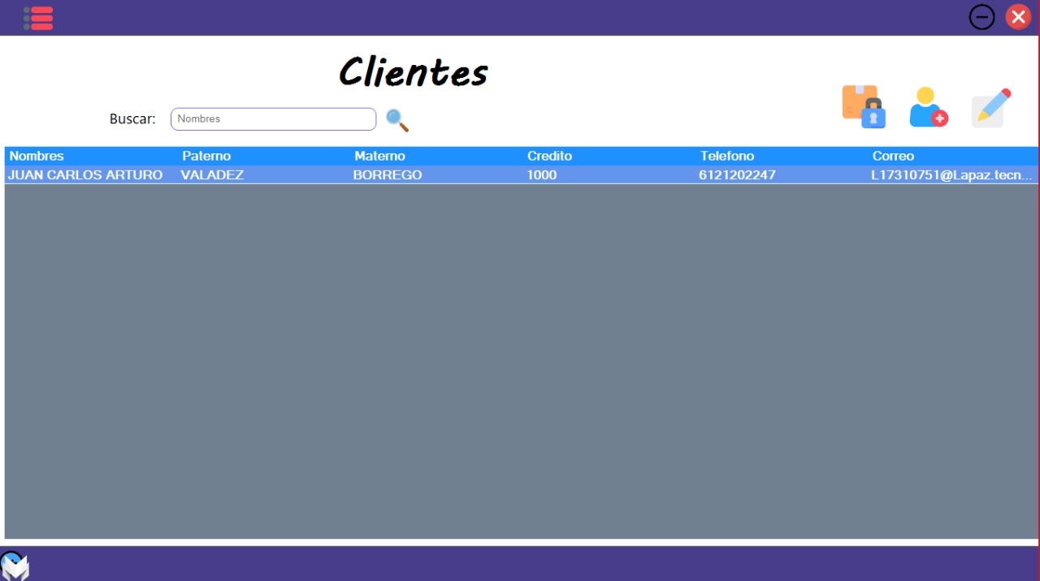

### Forma de uso.

Para utilizar el siguiente módulo de manera correcta deberá seguir los siguientes pasos:

1. Al ingresar el sistema, visualizaremos el desplegado de los clientes existentes dentro del sistema.
2. Podremos hacer consultas en el campo “Buscar” ya sea por nombre o código del cliente.
3. Si queremos abonar a un pedido, se debe seleccionar primero un cliente desde la lista de clientes y luego seleccionar el icono de abono de pedidos.
4. Para mostrar el módulo de agregar cliente, deberemos dar clic al ícono de agregar cliente.
5. Para modificar un cliente deberemos seleccionar primero un cliente y luego dar clic al icono de modificar cliente.

### Iconos utilizados.

|  |  |
| --- | --- |
| **Icono** | **Descripción** |
|  | Consultar clientes |
|  | Abrir módulo Abonar Pedidos |
|  | Abrir módulo Agregar Cliente |
|  | Abrir módulo Modificar Cliente |

## **Agregar cliente**

**Ruta:** Login 🡪 Menú Principal 🡪 Clientes 🡪 Agregar Cliente

Esta pantalla se puede acceder dando clic al botón para agregar usuario que se encuentra la interfaz de usuarios.

En el apartado de "Datos personales", se podrán agregar todos los datos requeridos por el establecimiento para añadir un nuevo cliente. Y en el apartado domicilio se agregarán sus datos domiliciarios.

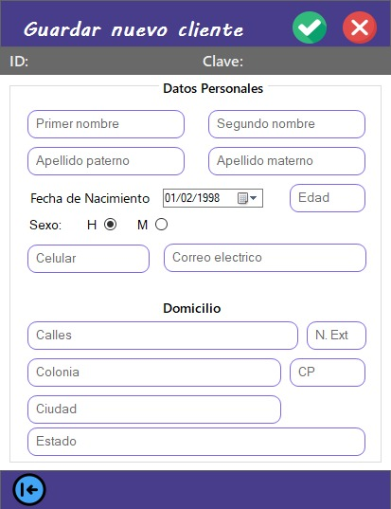

### Forma de uso.

### Iconos utilizados.

### Mensajes de error.

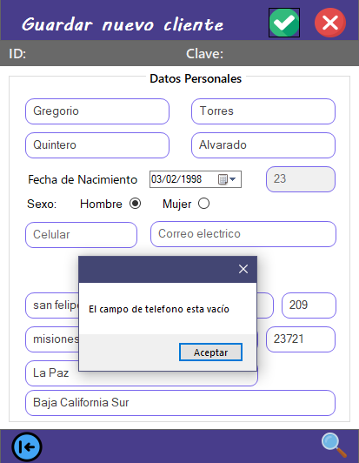

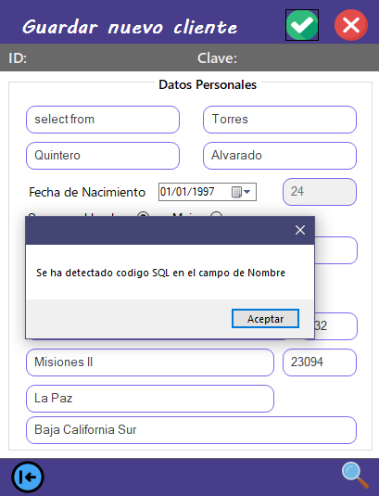

## **Adeudos de apartados del cliente**

En esta ventana se puede observar los diferentes apartados que un cliente tiene; Los adeudos se muestran en el lado derecho de la pantalla, y se muestra el nombre/descripción del objeto, su cantidad, su precio unitario y su subtotal.

Se puede tambien abonar una cantidad, insertando una cantidad en la caja de texto y dando clic al icono que esta justo abajo; Ademas tambien se puede observar el estado actual del cliente, si tiene algun apartado, esta persona será en deuda, si no, el estado demostrará que no existe adeudo.

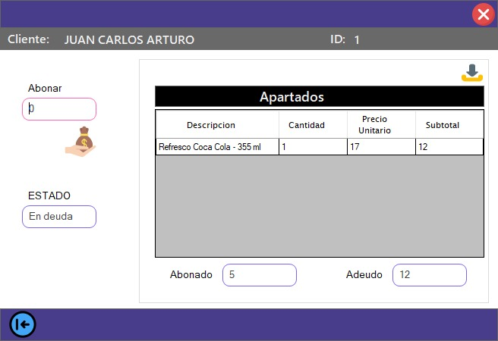

### Forma de uso.

### Iconos utilizados.

### Mensajes de error.

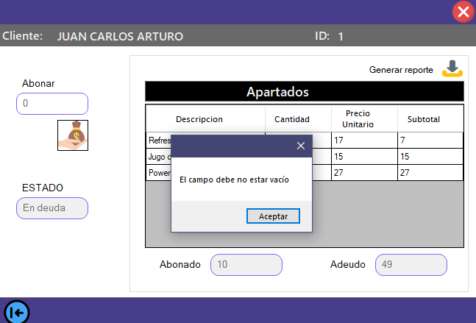

## **Modificar cliente**

A esta pantalla se puede acceder a esta dando clic al botón con una persona que se encuentra en la pantalla “Clientes”.

En el apartado “Datos personales”, se podrán modificar todos los datos requeridos por el gimnasio, sin embargo, no se puede modificar la clave del empleado. Y en el apartado “Domicilio”, se modificarán sus datos domiciliarios.

Para guardar los datos modificados de los empleados, se da clic en el botón del verde en la esquina superior derecha, y para eliminar un empleado se da clic en el botón de la basura.

También, se puede regresar a la pantalla anterior, dando clic en el botón de la flecha que regresar.

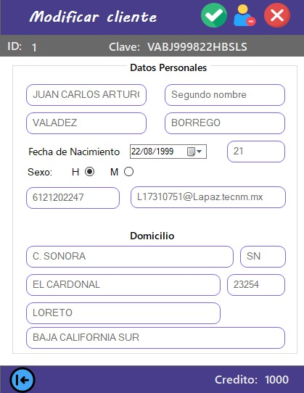

### Forma de uso.

### Iconos utilizados.

### Mensajes de error.

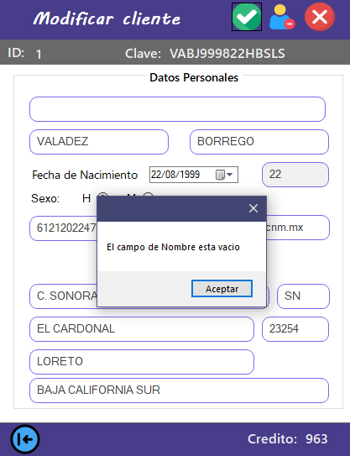

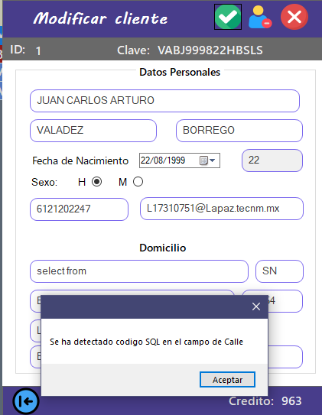

## **Eliminar Cliente**

En esta pantalla se puede, a traves de la clave de un cliente, eliminar su registro de la base de datos. Al ingresar su clave, puede uno seleccionar si desea o no proseguir con la eliminación; Para decir que sí, se tiene que presionar el boton verde, y si no se desea continuar, simplemente es necesario presionar el boton rojo.

Se hará una confirmación posterior a la hora de querer eliminar un usuario, para poder eliminar la menor cantidad de errores humanos posibles.

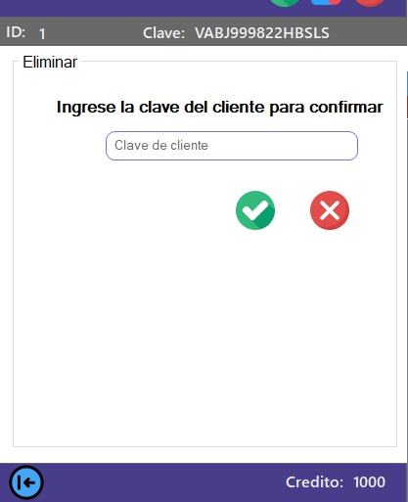

### Forma de uso.

### Iconos utilizados.

### Mensajes de error.

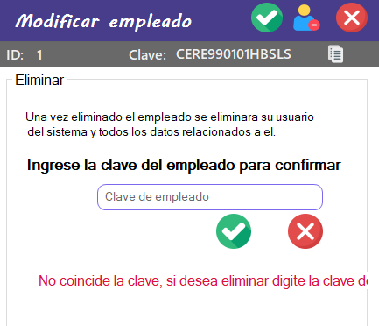

## **Caja cliente**

A esta pantalla se puede acceder desde el menú principal dando clic al icono de caja ventas.

En esta pantalla se puede observar todos los productos por ser vendidos y su información relevante (codigo, descripción, cantidad, precio unitario, subtotal, y total).

Puede ademas realizarse busquedas a ciertos productos utilizando parametros como filtros de busqueda, tal y como lo es el codigo de barras.

Se puede ademas abrir otras interfaces, tales como lo son la de Historial de ventas, , dandole clic al icono que se encuentra en la parte superior derecha de esta interfaz.

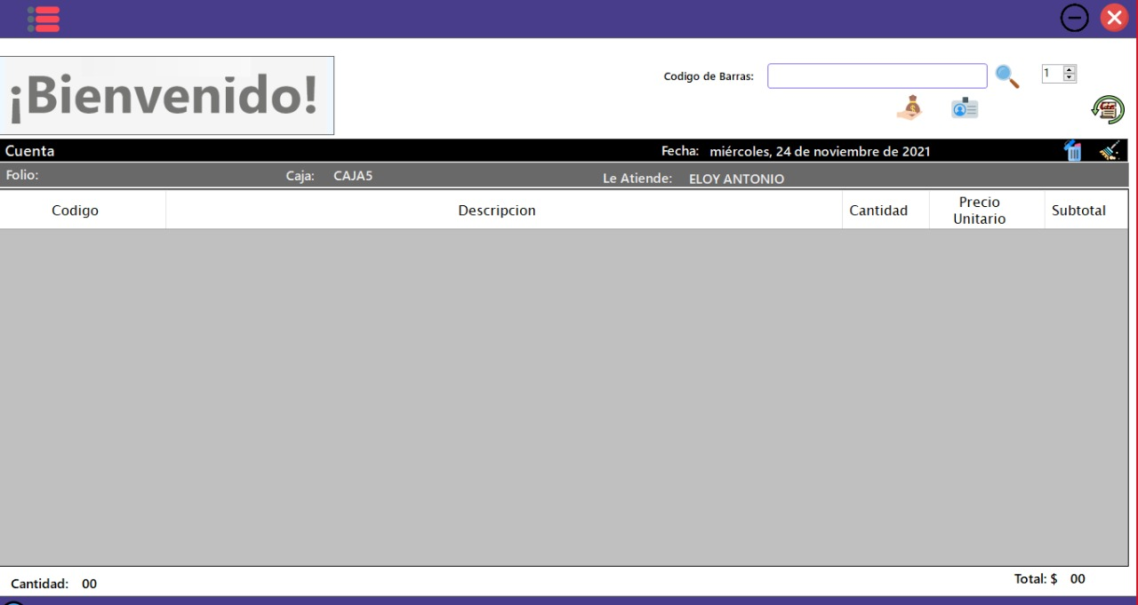

### Forma de uso.

### Iconos utilizados.

### Mensajes de error.

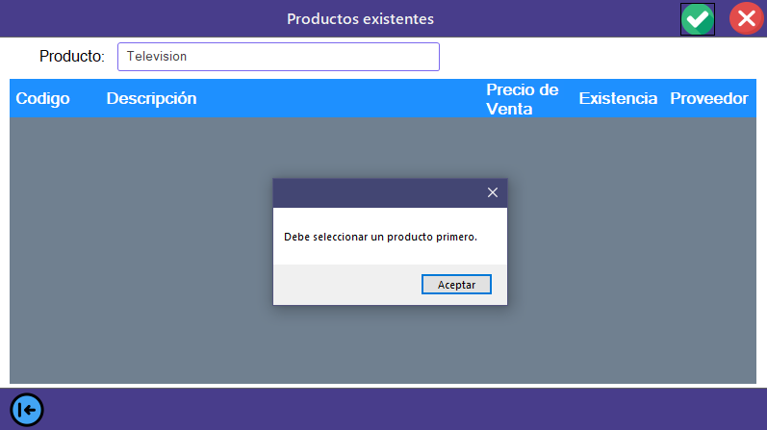

## **Historial ventas**

A esta pantalla se puede acceder desde la pantalla de Caja cliente.

Es en esta interfaz donde uno puede de manera rapida observar el historial de ventas que se han realizado en la tienda.

Se puede realizar diferentes busquedas a partir de los filtros de busqueda que se tienen en la parte superior de la ventana.

Se pueden realizar busquedas por folio, ingresando el folio en el campo de texto junto a la etiqueta "Folio". Se pueden filtrar tambien por Caja, seleccionando la caja de la donde se quiere realizar la busqueda. Se puede buscar por cajero/a, seleccionando un nombre, y tambien se pueden filtrar busquedas seleccionando por rango de fechas, utilizando las herramientas de fechas a la derecha de la etiqueta que dice "Rango de fechas".

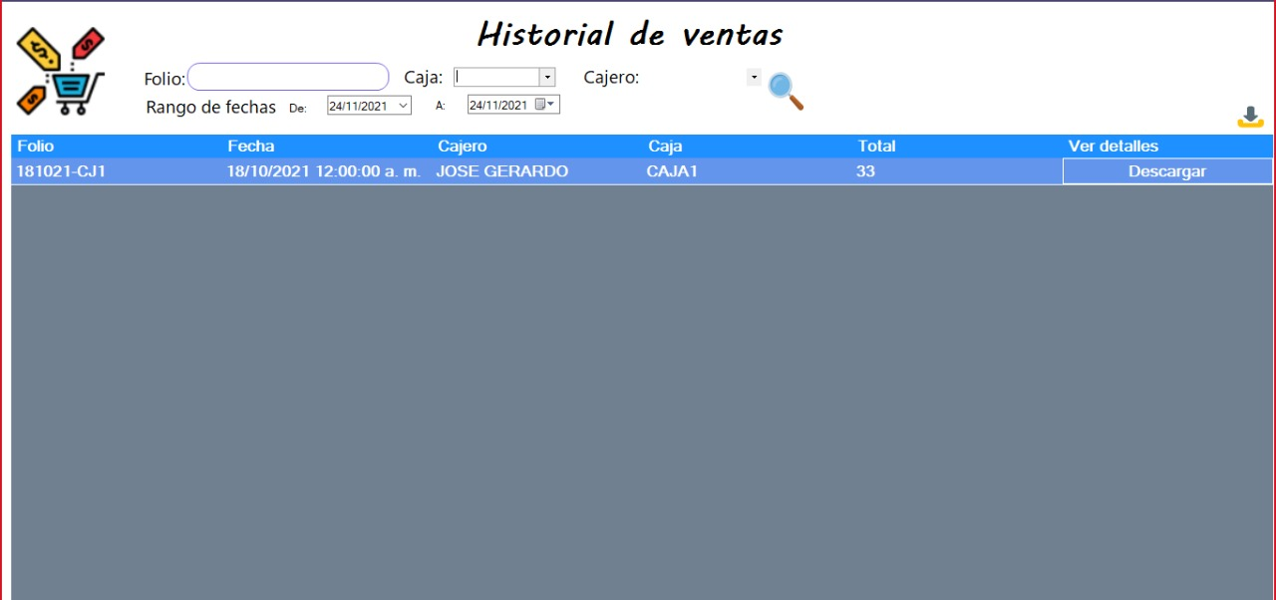

### Forma de uso.

### Iconos utilizados.

## **Empleados**

A esta pantalla se puede acceder desde el menú principal dando clic al icono de empleados.

En esta pantalla se puede observar todos los empleados registrados y su información relevante.

Puede ademas realizarse busquedas a ciertos empleados utilizando parametros como filtros de busqueda, tal y como lo son el nombre y/o el puesto del empleado.

Se puede ademas abrir otras interfaces, tales como lo son la de Agregar empleado, modificar empleado, y eliminar empleado, dandole clic a los iconos que se encuentran en la parte superior derecha de esta interfaz.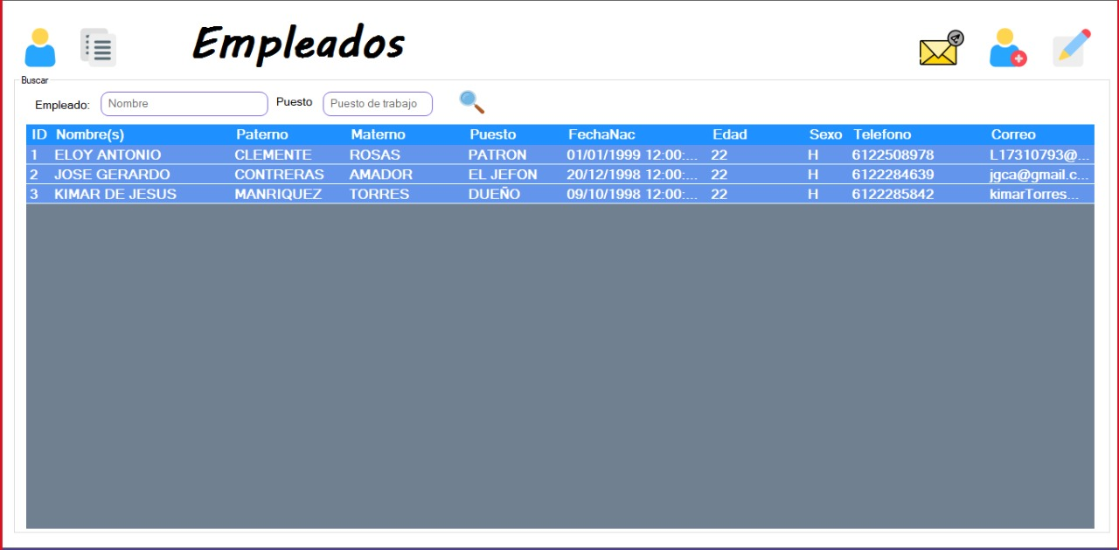

### Forma de uso.

### Iconos utilizados.

## **Agregar empleado**

Esta pantalla se puede acceder dando clic al botón para agregar empleado que se encuentra la interfaz de empleados.

En el apartado de "Datos personales", se podrán agregar todos los datos requeridos por el establecimiento para añadir un nuevo cliente. Y en el apartado domicilio se agregarán sus datos domiliciarios.

Para introducir los datos al finalizar, es necesario presionar el boton verde en la esquina superior derecha, si se desea cancelar esta acción, es necesario presionar el boton rojo que esta en esta misma esquina.

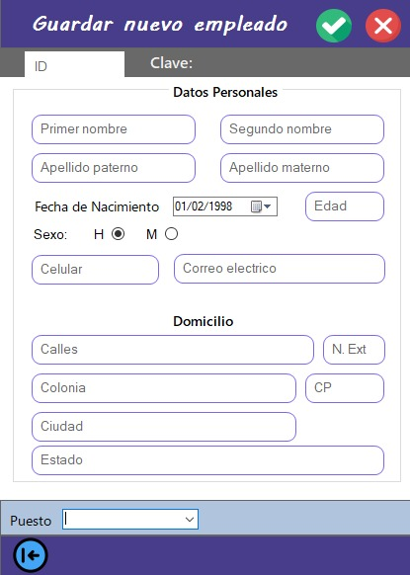

### Forma de uso.

### Iconos utilizados.

### Mensajes de error.

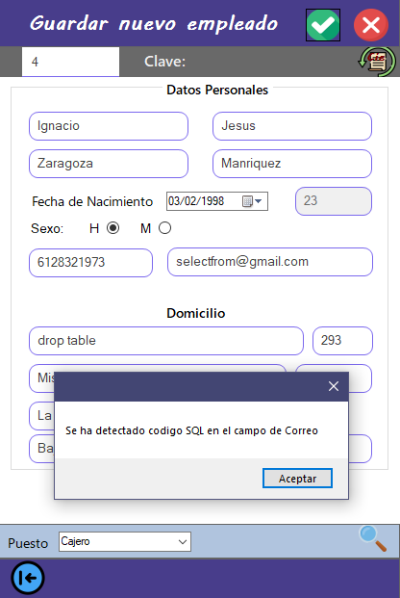

## **Modificar empleado**

A esta pantalla se puede acceder a esta dando clic al botón con una persona que se encuentra en la pantalla “Empleados”.

En el apartado “Datos personales”, se podrán modificar todos los datos requeridos por el gimnasio, sin embargo, no se puede modificar la clave del empleado. Y en el apartado “Domicilio”, se modificarán sus datos domiciliarios.

Para guardar los datos modificados de los empleados, se da clic en el botón del verde en la esquina superior derecha, y para eliminar un empleado se da clic en el botón de la basura.

También, se puede regresar a la pantalla anterior, dando clic en el botón de la flecha que regresar.

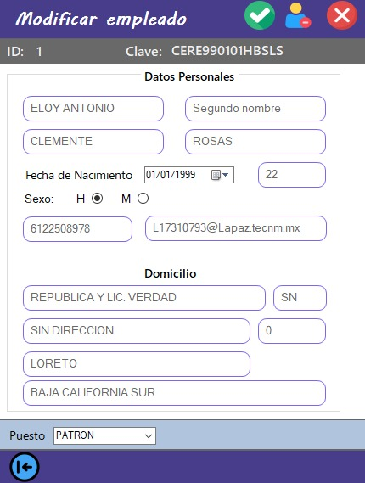

### Forma de uso.

### Iconos utilizados.

### Mensajes de error.

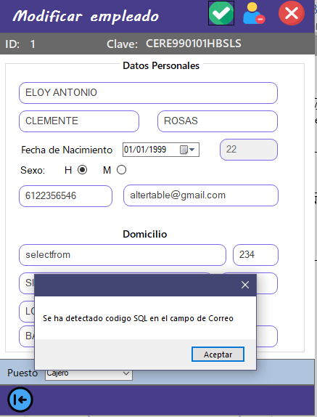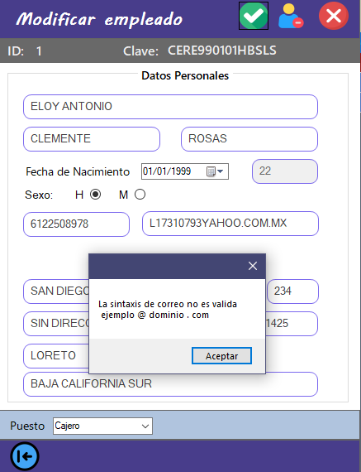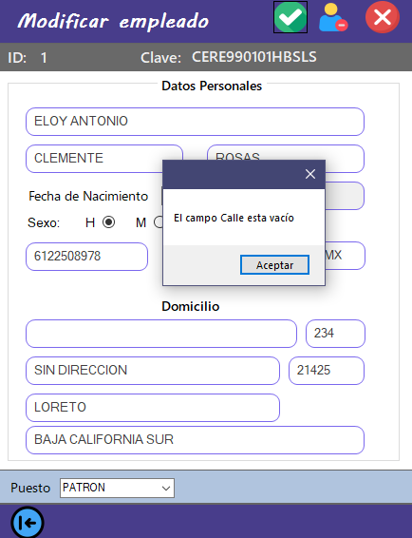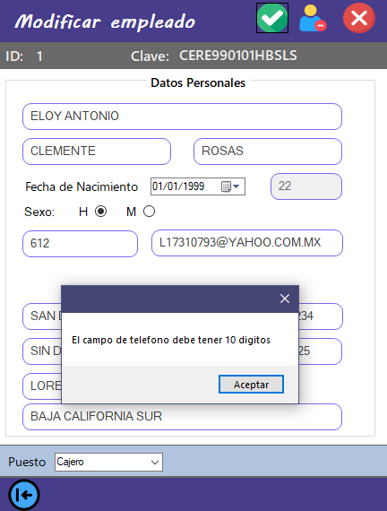

## **Eliminar empleado**

En esta pantalla se puede, a traves de la clave de un empleado, eliminar su registro de la base de datos. Al ingresar su clave, puede uno seleccionar si desea o no proseguir con la eliminación; Para decir que sí, se tiene que presionar el boton verde, y si no se desea continuar, simplemente es necesario presionar el boton rojo.

Se hará una confirmación posterior a la hora de querer eliminar un usuario, para poder eliminar la menor cantidad de errores humanos posibles.

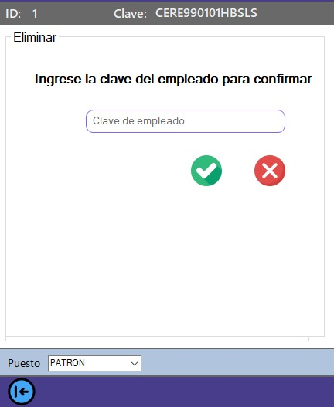

### Forma de uso.

### Iconos utilizados.

### Mensajes de error.



## **Inventario**

A esta pantalla se puede acceder desde el menú principal dando clic al icono de inventario.

En esta pantalla se puede observar todos los productos registrados y su información relevante.

Puede ademas realizarse busquedas a ciertos productos utilizando parametros como filtros de busqueda, tal y como lo son la descripción y el proveedor.

Se puede ademas abrir otras interfaces, tales como lo son la de Agregar producto, modificar producto, y eliminar producto, dandole clic a los iconos que se encuentran en la parte superior derecha de esta interfaz.

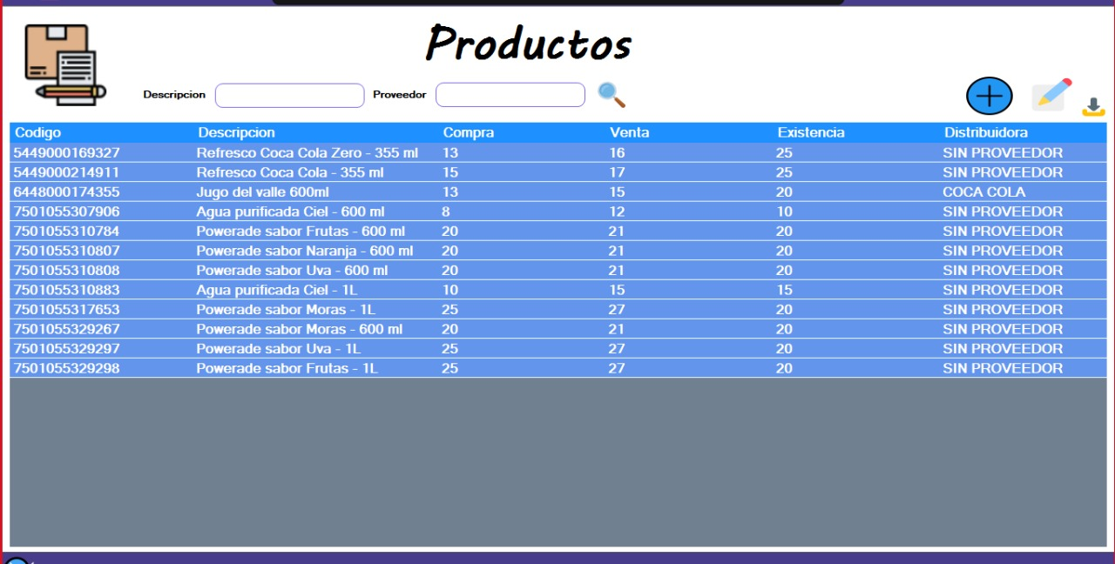

### Forma de uso.

### Iconos utilizados.

## **Agregar producto**

Esta pantalla se puede acceder desde la pantalla de Productos / Inventario, presionando clic en el boton azul con un signo de mas (+) en el lado superior derecho de la pantalla.

En esta pantalla se agregan los productos, registrando su codigo, una descripción del producto, su precio, y su cantidad inicial que se tenga, ademas de que se debe seleccionar un proveedor del cual viene el producto.

Desde esta misma pantalla se puede agregar un proveedor a la lista de proveedores, presionando nuevamente el boton azul con el signo de mas (+) en al lado de la etiqueta de "Proveedores".

Para aceptar los datos que se desean ingresar, se da clic en el botón del verde en la esquina superior derecha, en caso de querer cancelar el progreso, se presiona el boton rojo que se encuentra al lado.

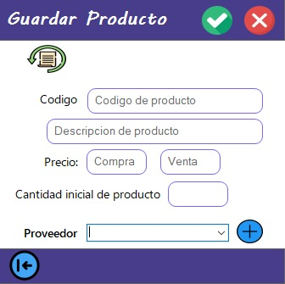

### Forma de uso.

### Iconos utilizados.

### Mensajes de error.

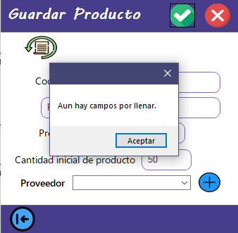

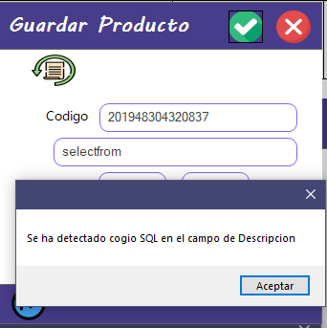

## **Modificar producto**

Esta pantalla se puede acceder desde la pantalla de Productos / Inventario, presionando clic en el con el signo de un lapiz y un cuaderno, justo al lado del boton para agregar productos.

Se pueden modificar los datos del producto, desde su nombre, precio, cantidad inicial del producto y su proveedor.

Desde esta misma pantalla se puede agregar un proveedor a la lista de proveedores, presionando nuevamente el boton azul con el signo de mas (+) en al lado de la etiqueta de "Proveedores".

Para aceptar los datos que se desean ingresar, se da clic en el botón del verde en la esquina superior derecha, en caso de querer cancelar el progreso, se presiona el boton rojo que se encuentra al lado, y en caso de querer eliminar el producto, se puede tambien presionar el boton con el icono de un bote de basura, para proseguir a eliminar el producto.

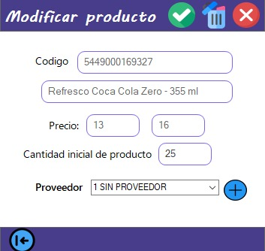

### Forma de uso.

### Iconos utilizados.

### Mensajes de error.

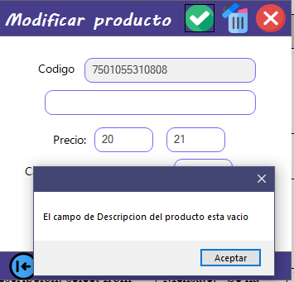

## **Eliminar producto**

Esta pantalla se puede acceder desde la pantalla de Productos / Inventario.

En esta pantalla es donde un usuario puede eliminar un producto de la base de datos; Para realizar esta operación, se le pide al usuario que por favor ingrese el codigo del producto que se muestra en la parte superior de esta interfaz como confirmación.

Para aceptar los datos que se desean eliminar, se da clic en el botón del verde en la esquina superior derecha, en caso de querer cancelar el progreso, se presiona el boton rojo que se encuentra al lado.

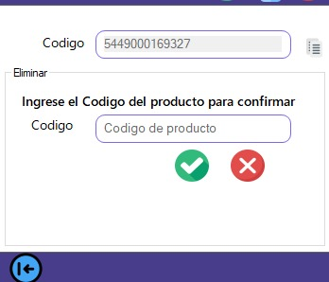

### Forma de uso.

### Iconos utilizados.

### Mensajes de error.

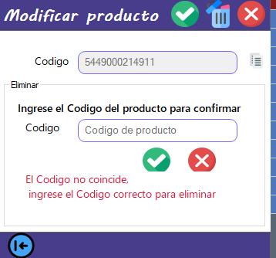

## **Proveedores**

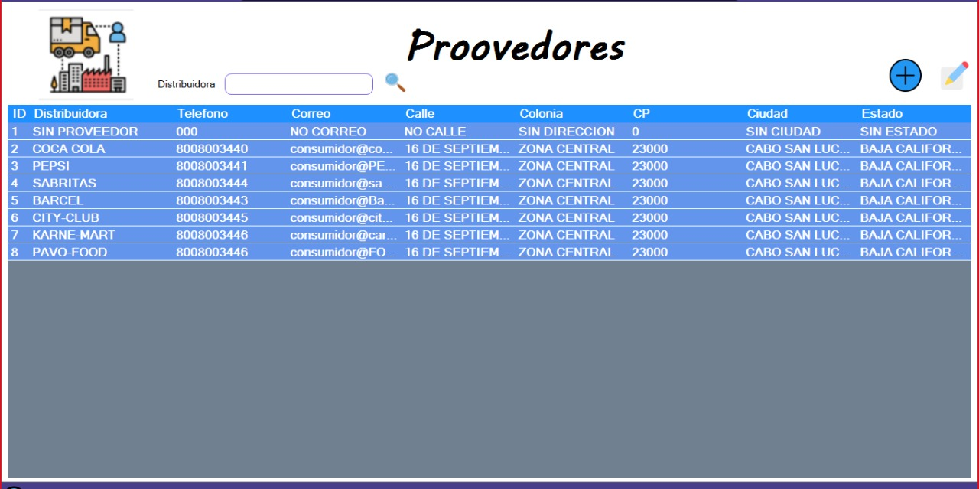

## **Agregar proveedor**

Esta pantalla se puede acceder dando clic al botón para agregar proveedor que se encuentra la interfaz de proveedores.

En el apartado de "Datos personales", se podrán agregar todos los datos requeridos por el establecimiento para añadir un nuevo cliente. Y en el apartado domicilio se agregarán sus datos domiliciarios.

Para aceptar los datos que se desean ingresar, se da clic en el botón del verde en la esquina superior derecha, en caso de querer cancelar el progreso, se presiona el boton rojo que se encuentra al lado.

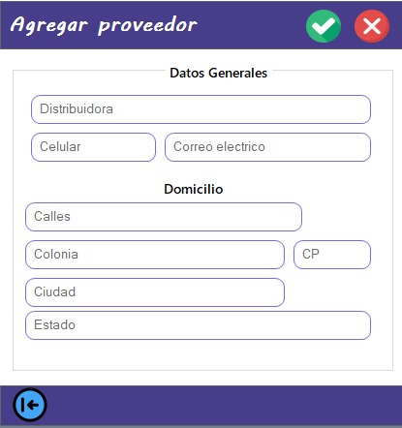

### Forma de uso.

### Iconos utilizados.

### Mensajes de error.

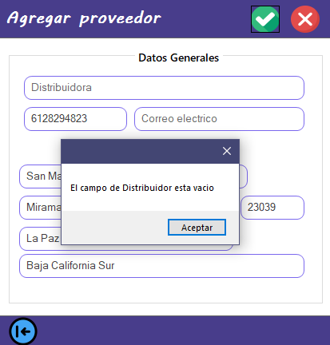

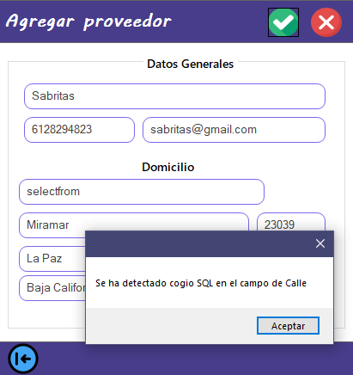

## **Modificar proveedor**

En el apartado “Datos personales”, se podrán modificar todos los datos requeridos por el gimnasio, sin embargo, no se puede modificar la clave del empleado. Y en el apartado “Domicilio”, se modificarán sus datos domiciliarios.

Para guardar los datos modificados de los empleados, se da clic en el botón del verde en la esquina superior derecha, y para eliminar un empleado se da clic en el botón de la basura.

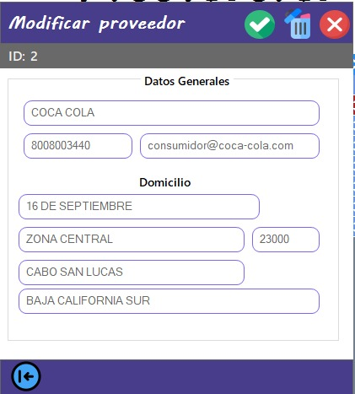

### Forma de uso.

### Iconos utilizados.

### Mensajes de error.

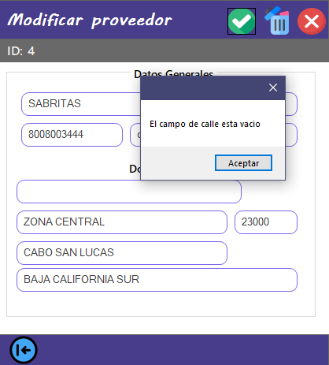

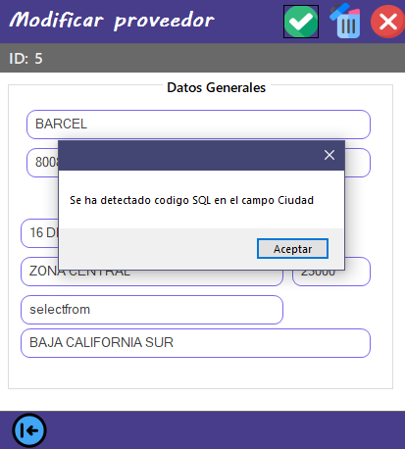

## **Eliminar proveedor**

En esta pantalla se puede, a traves del nombre del distribuidor, eliminar su registro de la base de datos. Al ingresar su nombre, puede uno seleccionar si desea o no proseguir con la eliminación; Para decir que sí, se tiene que presionar el boton verde, y si no se desea continuar, simplemente es necesario presionar el boton rojo.

Se hará una confirmación posterior a la hora de querer eliminar un usuario, para poder eliminar la menor cantidad de errores humanos posibles.

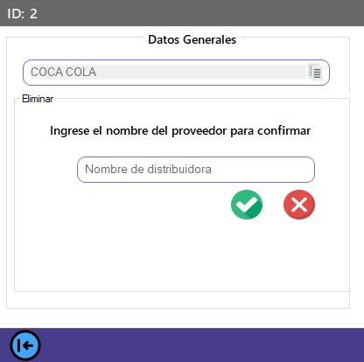

### Forma de uso.

### Iconos utilizados.

### Mensajes de error.

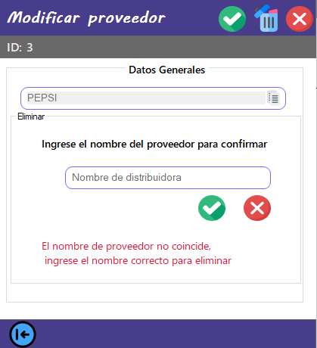

## **Pedidos**

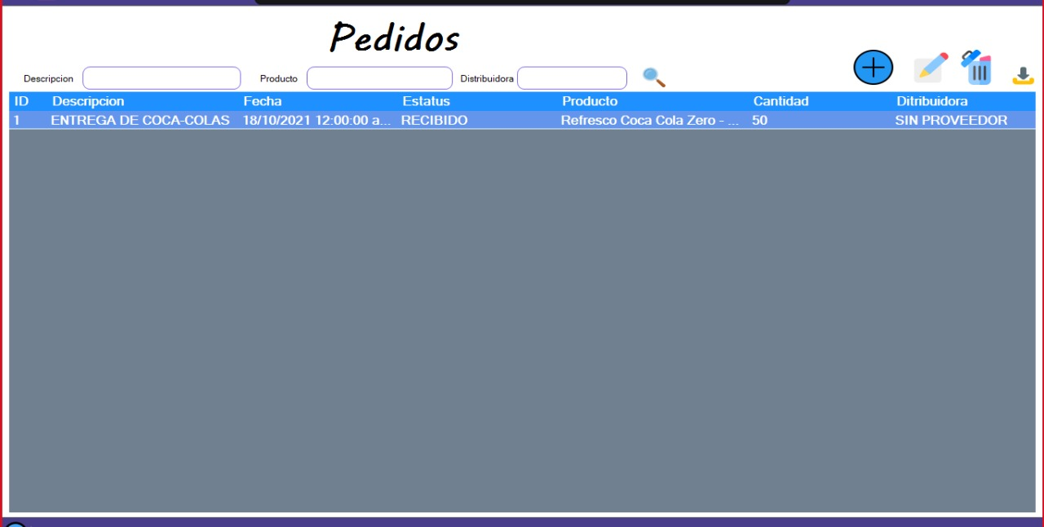

## **Agregar pedido**

A esta pantalla se puede acceder desde la interfaz de Pedidos, dando click al boton azul con el signo de mas (+) en la parte superior derecha de la pantalla.

En esta pantalla es necesario seleccionar el producto a pedir, el proveedor, la fecha, su cantidad, y si es necesario, una descripción que puede ademas funcionar como nota relevante, ademas de que es posible cambiar el estatus de este pedido, seleccionando si este pedido se encuentra en espera o ya fue finalizado.

Para guardar los datos del pedido, se da clic en el botón del verde en la esquina superior derecha, y para cancelar esta interfaz, se puede presionar el boton rojo que se encuentra a la derecha de este.

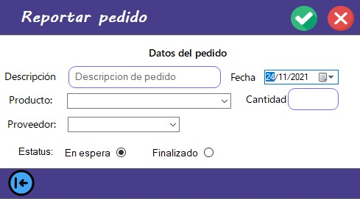

### Forma de uso.

### Iconos utilizados.

### Mensajes de error.

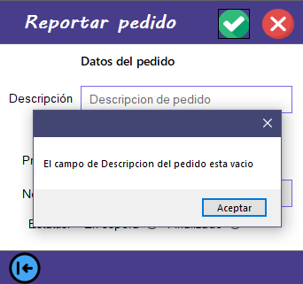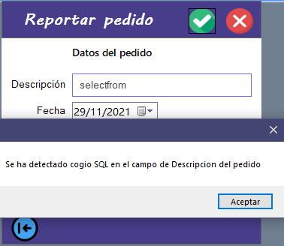

## **Historial apartados**

Esta pantalla se puede acceder a ella desde el menú principal, dando clic al icono de apartados.

En esta pantalla se puede observar el historial de apartados que se han realizado en la tienda.

Se pueden hacer busquedas utilizando diferentes filtros para adaptar las busquedas a los parametros que se quieran emplear; Desde el folio del apartado, el nombre del cliente, el nombre del producto y el rango de fechas. Para realizar la busqueda, despues de ingresar la información necesaria, es necesario dar clic en el icono con la lupa o lente que se encuentra en la parte derecha de la pantalla.

Desde esta pantalla se puede abrir la ventana de modificar pedidos.

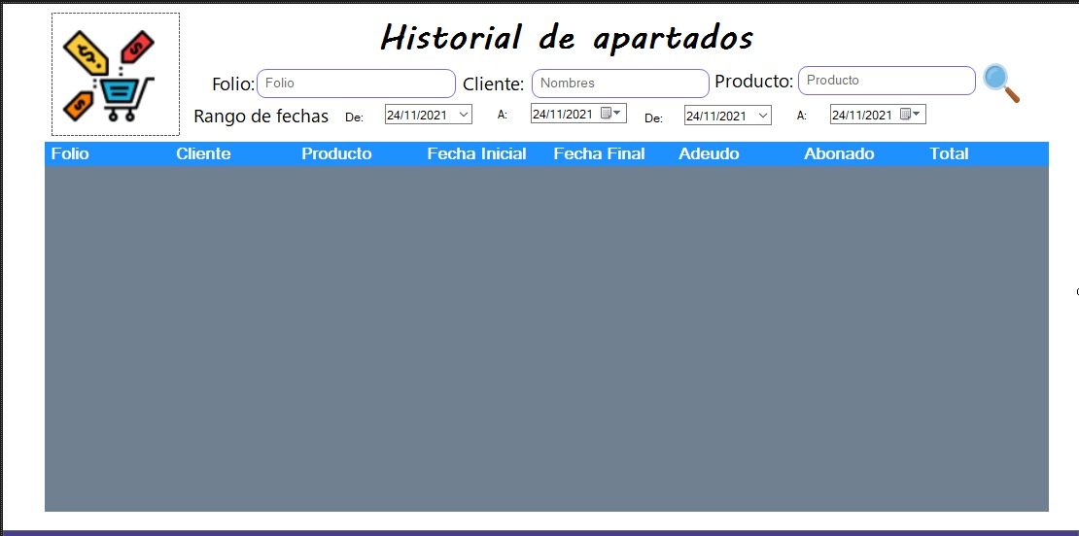

### Forma de uso.

### Iconos utilizados.

## **Modificar pedido**

A esta pantalla se puede acceder desde la interfaz de historial de apartados.

Desde aquí se pueden reportar pedidos, para eso es necesario escribir la información de esté; Desde su descripción, nombre de producto, proveedor, cantidad y fecha, ademas de colocar un estatus para el pedido, el cual la opción por default es "en espera"

Para guardar los datos del pedido, se da clic en el botón del verde en la esquina superior derecha, y para cancelar y cerrar esta ventana, puede dar clic al boton rojo que se encuentra a la derecha del boton de aceptar.

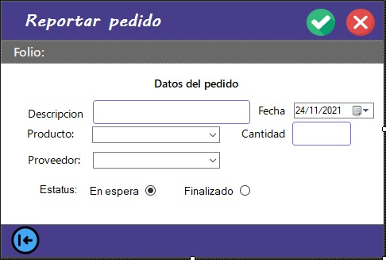

### Forma de uso.

### Iconos utilizados.

# **FAQ (Frequently Asked Questions).**

¿Si el usuario se equivoca una cierta cantidad de veces al querer ingresar al sistema, el sistema se bloquea cierto tiempo?

**No, el sistema no se bloquea ya que, si el usuario no recuerda su contraseña, puede recuperarla desde la interfaz de Recuperar Contraseña, donde sólo tiene que ingresar su nombre usuario y su correo electrónico.**

¿Qué pasa si al cambiar mi contraseña por una más robusta, en el momento se me olvida o por accidente la cambié sin estar completamente seguro?

**En ese caso, sólo debe ingresar a su bandeja de entrada desde el correo preferido o el que haya registrado al sistema y ahí podrá visualizar su nueva contraseña.**

¿Qué permisos o que tanta libertad tiene el cajero en el sistema?

**Solamente las funciones básicas, es decir, tiene acceso a la caja de ventas, al historial del día para realizar el corte, puede realizar apartados y visualizar el historial de apartados para modificarlos en todo caso y podrá llevar la gestión de clientes para los mismos apartados.**

¿Qué permisos tiene el almacenista? ¿Para que se le desarrollo una interfaz?

**El almacenista lleva a cabo el control día a día del inventario, entonces es importante que pueda tener acceso a él y a realizar los pedidos para el stock de productos, por lo tanto, también tendrá acceso a la gestión de pedidos y por ende a la gestión de proveedores.**

¿Pueden el almacenista y cajero generar reportes?

**Claro, el cajero por obviedad puede generar tickets de las ventas y podrá generar el reporte de ventas al final del día y el almacenista podrá generar los reportes del stock de inventario, así como el de pedidos.**

¿Cómo puedo realizar un apartado?

**Se genera desde el módulo de caja ventas, aquí ya sea dando clic al icono debido de apartados o con la combinación de teclas CTRL+D y saldrá la interfaz donde podrá realizar dicho apartado.**

¿Cómo puedo generar una venta?

**Desde el módulo caja ventas, podrá una vez ingresado los productos para la venta, ya sea haciendo clic desde el icono que corresponde al pago o con la combinación de teclas ALT+D.**

¿Cómo actualizo el inventario?

**Esta función la podrá genera el administrador, cuando el almacenista haga el pedido y este llegue, al administrador desde el Menú principal le aparecerá un recuadro con el historial de los pedidos ya finalizados, entonces el administrador solo deberá dar clic en dicho pedido y se generará una ventana con los detalles del pedido y sólo deberá dar clic en una leyenda que dice “Actualizar Inventario” y este se modificará automáticamente**

# **Anexos.**

1. En el módulo **Caja ventas** para que se te despliegue la lista de productos existentes puedes hacerlo haciendo clic desde la **lupa** como mostramos a continuación o con la combinación de teclas **Ctrl+B**







2. Al recuperar tu contraseña ingresando tu usuario y el correo, se enviarán las credenciales, deberás checar el correo que ingresaste y verificar tu bandeja de entrada, como en el ejemplo de a continuación.

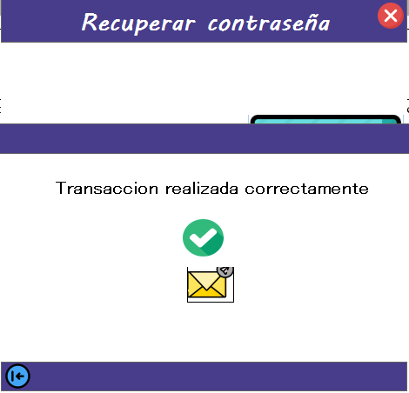 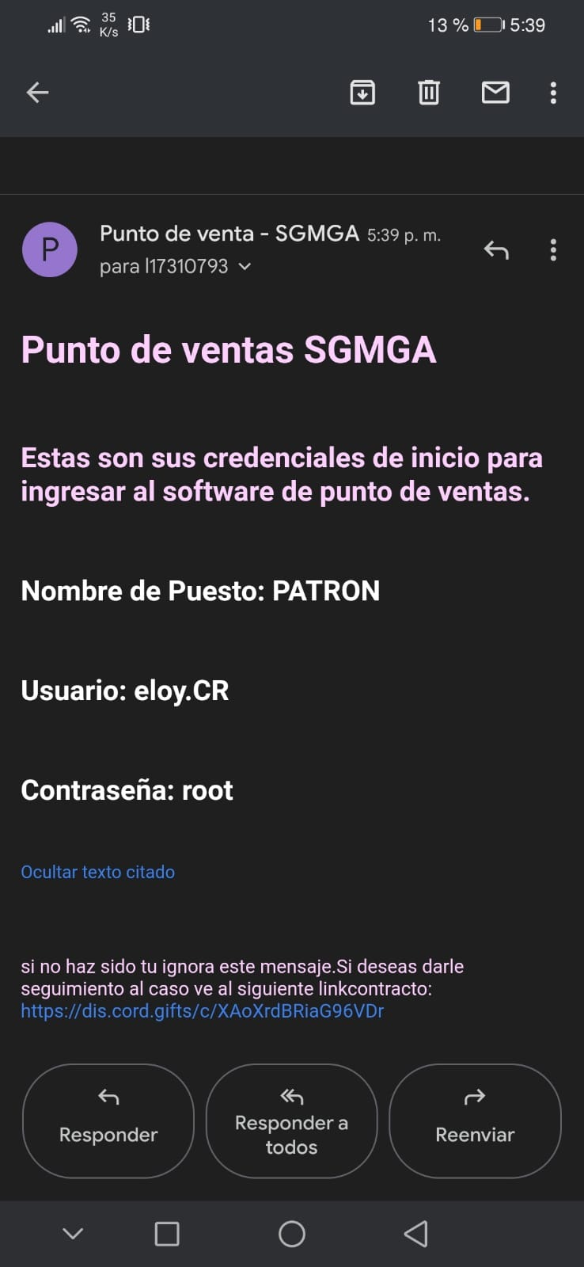

1. También podrás obtener tus credenciales desde dentro del sistema, en dado caso no las recuerdes, desde administrador en el **módulo Empleados** y das clic en el siguiente icono:

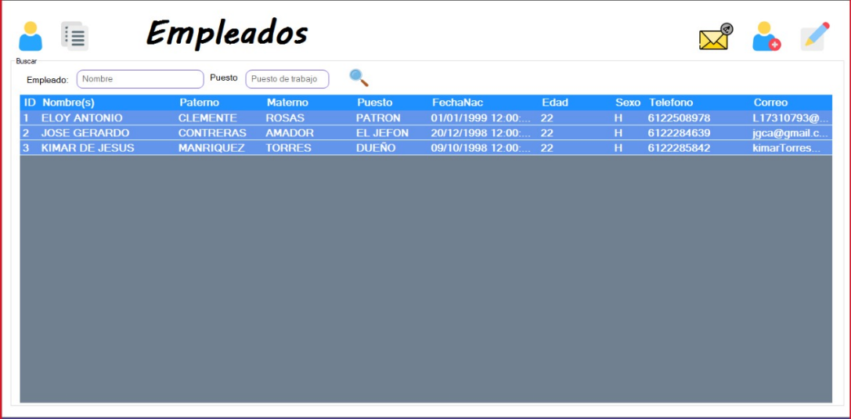



1. Si quieres cambiar tu contraseña, verás que las etiquetas van a ir cambiando de color entre rojo y verde, lo que significa que mientras vayas cumpliendo lo que te indica la etiqueta, se van a ir poniendo en color verde indicando que la contraseña está cómo se te pide. Mientras no estén todas en verdes, no podrás cambiar tu contraseña y las etiquetas se mostrarán rojas.

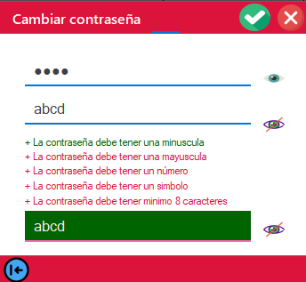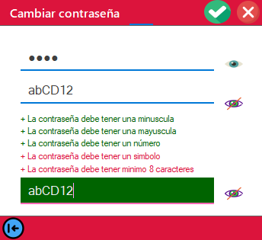

# **Glosario.**

**Venta.** Proceso de compra-venta entre el cliente y el cajero para obtención de un producto a cambio de dinero.

**Total de ventas.** Es la suma total del dinero de todas las ventas que se efectuaron al final del día en el establecimiento.

**Entrada.**

* Es la entrada adicional de dinero que se ingresa a la caja, la cuál se deberá sumar al final del día para cierre de caja.
* Es la cantidad de productos nuevos ingresados al inventario después de que el proveedor haya abastecido el lugar.

**Salida.** Es la salida adicional de dinero de la caja (pagó proveedor u otro tipo de pago) la cual se deberá considerar al final del día para el cierre de caja.

**Corte.**  Es la ganancia que se obtuvo al final del día después que se haya sacado el cálculo del total de ventas menos las salidas de dinero más las entradas de dinero de caja.

**Inventario.** Es el control de los productos que existen dentro del establecimiento.

**Fianza o apartado.** Es la libertad de darle al cliente uno o más productos que ocupe en el caso de que éste carezca de la facilidad económica para pagarlos.

**Nota de pedido.** Área donde se redactan los productos a encargar al proveedor de cierto producto que hagan falta en el establecimiento.

**Proveedor.** Empresas que abastecen los diferentes productos que se venden dentro del establecimiento.

**Control de ventas**. Es la gestión, la colecta de datos y el monitoreo de todo lo que es vendido en una empresa, para qué clientes y de qué manera ocurre ese proceso comercial.

**Cuenta de fianza o apartado.** Área donde se lleva a cabo el control de todos los productos y totales que se le ha fiado a un cliente.

**Existencia de productos.** Cantidad de productos que están registradas en el inventario.

**Precio de venta.** Precio que un administrador le asigna a cierto producto a vender dentro de su establecimiento y sacarle una ganancia.

**Precio de compra.** Precio de mayoreo que un proveedor le vende a un administrador de tienda.

**Credenciales.** Nombre de usuario y contraseña de un perfil.

**Envío de credenciales.** Asistencia al usuario para la recuperación de sus credenciales.

**Gestión de permisos.** Interfaz exclusiva del administrador donde gestiona que permisos o que libertades tienen los demás niveles de usuarios en el sistema.

# **Bibliografías.**

Agiles.org, p. (24 de noviembre de 2014). proyectos agiles.org. Obtenido de http://www.proyectosagiles.org/que-es-scrum

Barros, A. (6 de diciembre de 2013). El escritorio de Alejandro Barros. Obtenido de http://www.alejandrobarros.com/content/view/560804/Nuevas-practicas-de-desarrollo-de-software.html

Beynon, D. (2007). Interpreting Capability Maturity model Integration(CMMI) for business Development organizations in the Government andIndustrial Business Sectors. Tech. Rep. Technical Note CMU/SEI-2007-NT-004.

Booch, G., Rumbaugh, J., & Ivar, J. (1999). El lenguaje unificado de modelado. Madrid: Addison Wesley.

Braude, E. J. (2003). Ingeniería de Software una perspectiva orientada a objetos. México: Alfaomega.

Brooks, F. (15 de octubre de 2014). WIKIPEDIA. Obtenido de http://es.wikipedia.org/wiki/No_hay_balas_de_plata

Brooks, F. P. (s.f.). Recuperado el 25 de 06 de 2014, de The University of Nottigham: http://www.cs.nott.ac.uk/~cah/G51ISS/Documents/NoSilverBullet.html

Bruegge, B., & Dutoit, A. (2002). Ingenieria de Software orientado a objetos. México: Pearson Educación.

Burch, J. G., & Strater, F. R. (1989). Sistemas de Informacion, Teoria y practica. Mexico: LIMUSA.

Fairley, R. (1988). Ingeniería de Software. México: Mc Graw Hill.